臺中市鄉土文化學會 2026 春季走讀
【連結糖鐵記憶，蔗裡有糖及鐵博館台北散策】
臺中市鄉土文化學會長期深耕在地文史，從「臺中雙鐵」的變遷、東勢豐原線的歷史追尋，到近兩年深入「彰化糖鐵五分車」的走讀計畫，我們始終在鐵軌上書寫臺灣故事。這次，我們將軌道熱情延伸北上，探訪國家級鐵道博物館，並造訪見證臺灣新文化覺醒的歷史地標。
【行程特色】
一、全糖株式會社：日本時代臺灣糖業歷史特展：
一百年前，二林製糖工廠的一把鐮刀，割開了臺灣農民與殖民資本家之間的矛盾，留下了臺灣糖業史中最苦澀的一瞬。適逢「二林蔗農事件」一百週年，臺灣新文化運動紀念館特別推出《全糖株式會社》特展。我們將帶領您穿越時空，從糖的「微甜」日常出發，逐步揭開背後「重鹹」的產業角力。透過多方視角的切換，重新詰問：那抹化不掉的甜，究竟是現代化的禮物，還是農民身陷糖廠枷鎖的不幸？

二、漫步臺北機廠：國家鐵道博物館籌備處 鐵道美學之旅:
隱身在信義區繁華高樓旁，有一座承載臺灣鐵道維修記憶的「火車醫院」。這裡不僅是國定古蹟，更是亞洲規模最大的鐵道博物館計畫基地。邀請您走入昔日的工業殿堂，親歷臺灣鐵道史的壯麗縮影。
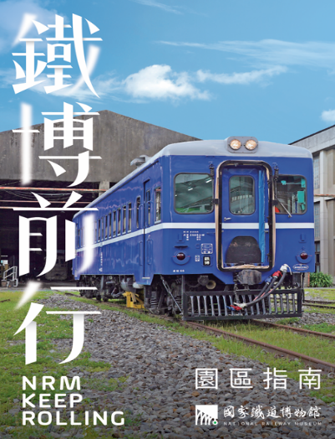
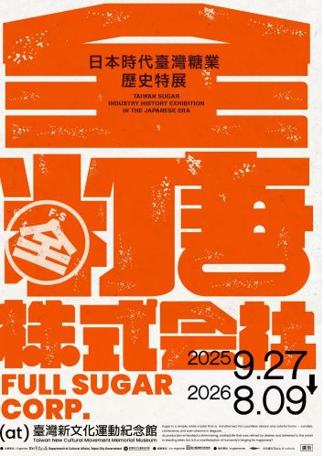
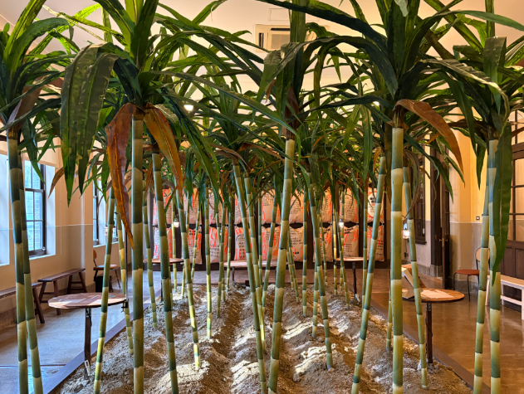
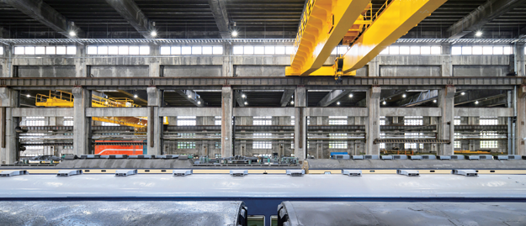
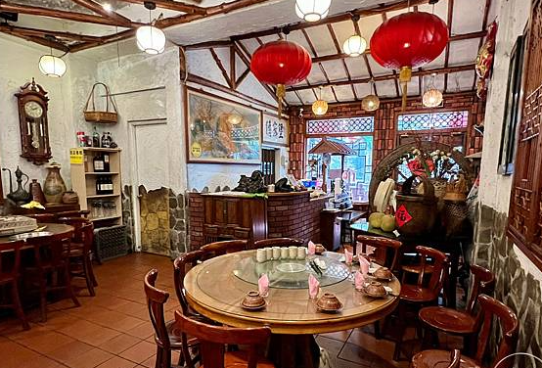
臺中市鄉土文化學會 2026春季走讀
【連結糖鐵記憶，蔗裡有糖及鐵博館台北散策】
- 時 間：2026/04/19(日)07:00~18:30
- 地 點：臺灣新文化運動紀念館 / 國家鐵道博物館
- 導 覽：臺灣新文化運動紀念館 / 國家鐵道博物館
- 費 用：會員1100元,會友1200元，含車資/保險及門票、早餐、午餐、晚餐。
- 開放會友報名參加，限40名，額滿為止。
- 課程費用以匯款方式繳納：
匯款帳戶：社團法人臺中市鄉土文化學會
匯款銀行：彰化銀行009 水湳分銀4035
帳號：4035 01 0064 3000
連絡電話：白俊忠0971-285685，余彥駖：0958-845386
張世郁0986-93726,邱建忠0937-765752,彭淑淨 0933-976881
時 間 | 內 容 (文史地景) | 註 解
07:15 | 高鐵站6號門公車候車站
07:30 | 南屯萬和國中上車 | 408臺中市南屯區永春東路885號&車上享受美味早餐
07:50 | 經貿八路-政忠地政士事務所前上車 | (近中清路 2 段路口)準時出發，預計 10:30 抵達台北
10:30 - 12:00 | 【次站】臺灣新文化運動紀念館 2F  全糖株式會社｜日本時代臺灣糖業歷史特展 | 103臺北市大同區寧夏路87號
12:00 - 13:00 | 【午餐】享用精緻便當 | 於適當地點用餐，補充體力
13:30 - 15:30 | 國家鐵道博物館  已申請導覽。總辦公室、員工澡堂、大禮堂、園區建築與歷史。 | 台北市信義區市民大道五段50號  柴電工場導覽（需另購買柴電工場門票100元）
15:30 | 【準時賦歸】回程至苗票約1.5H | 考量假日交通，提早啟程以避開車潮
17:30 - 18:00 | 【晚餐】苗栗傳家堡餐廳美味晚餐 | 360 苗栗縣苗栗市長安街 89 巷 18 之 1 號

門票資訊與必備文件
- 臺灣新文化運動紀念館: 費用： 免門票參觀。
- 國家鐵道博物館柴電工場門票：
  - 全票： 100 元。優待票（50 元）： 年滿 65 歲以上長者（假日享半價，請攜帶敬老卡）。
  - 免費入場（請務必帶證）： 持「志願服務榮譽卡（志工證）」者，至售票櫃台出示即可免票入場。

溫馨提示

證件攜帶： 出發前請務必確認帶齊志工證、身分證/敬老卡，以利享受門票優惠。

參觀規範： 館區全區禁菸，展場內禁止飲食（水需密封放置於隨身包內）。攝影請配合館方規範。

交通備註： 本次為確保行程順暢並配合遊覽車法規工時，行程已嚴格執行提早賦歸，請團員務必配合導覽員指示，準時集結。

國家鐵道博物館一般團體導覽
內容 | 時程
1.園區及柴電工場導覽（需購買柴電工場門票） | 1小時
2.園區及柴電工場進階導覽（需購買柴電工場門票） | 1.5小時
※導覽範圍包含：總辦公室、員工澡堂、大禮堂、園區建築與歷史、柴電工場。
